การติดตั้งโปรแกรม
1. การติดตั้งโปรแกรม Remote Manager 1.0 บนเครื่องคอมพิวเตอร์
  - ดับเบิลคลิกไฟล์ Remote_Manager.exe จะเข้าสู่หน้าจอการติดตั้งโปรแกรม Remote Manager 1.0 คลิก Next
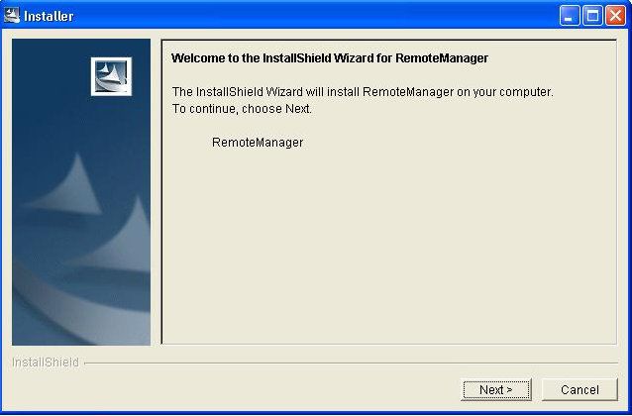

  - กำหนด path ที่ต้องการติดตั้งโปรแกรม คลิก Next
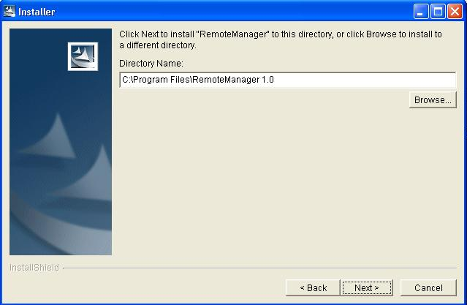

  - แสดงพื้นที่ที่ต้องการในการติดตั้งโปรแกรม Remote Manager 1.0 คลิก Next
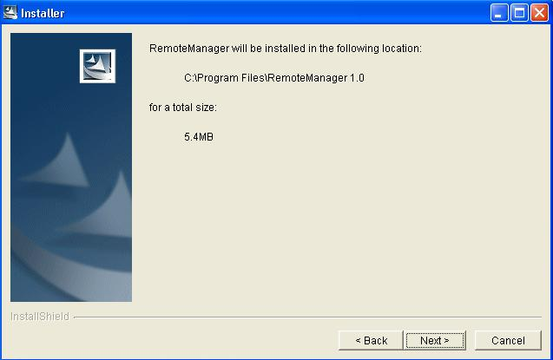

  - ทำการติดตั้งโปรแกรม Remote Manager 1.0
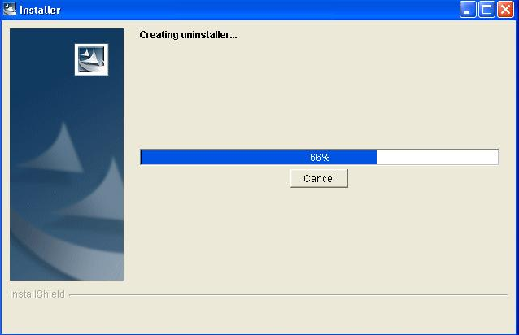

  - แสดงหน้าจอการลงโปรแกรมเสร็จสิ้น คลิก Finish
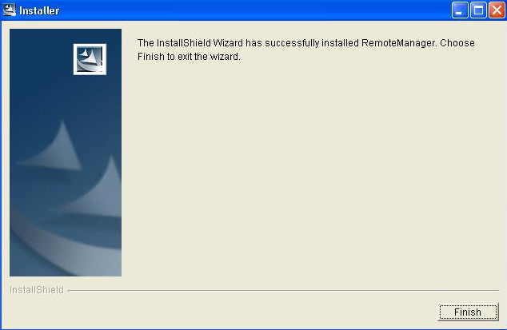

2. การติดตั้งโปรแกรม Server Center บนเครื่องคอมพิวเตอร์
  - ดับเบิลคลิกไฟล์ Server_Center.exe จะเข้าสู่หน้าจอการติดตั้งโปรแกรม Server Center 1.0 คลิก Next
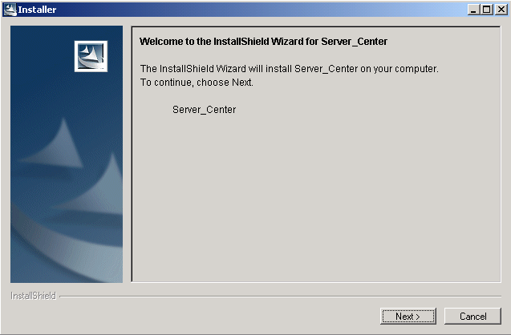

  - กำหนด path ที่ต้องการติดตั้งโปรแกรม คลิก Next
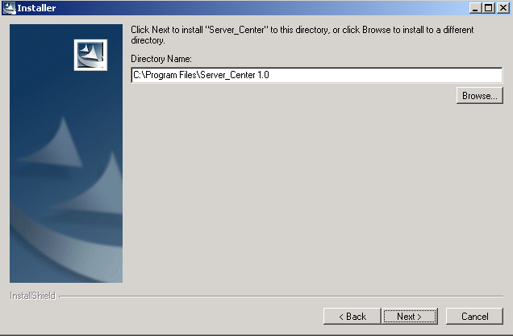

  - แสดงพื้นที่ที่ต้องการในการติดตั้งโปรแกรม Server Storage 1.0 คลิก Next
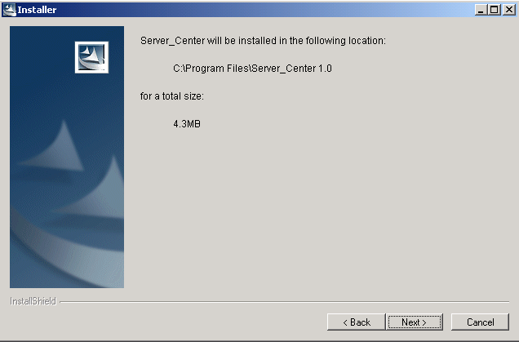

  - ทำการติดตั้งโปรแกรม Server Storage 1.0
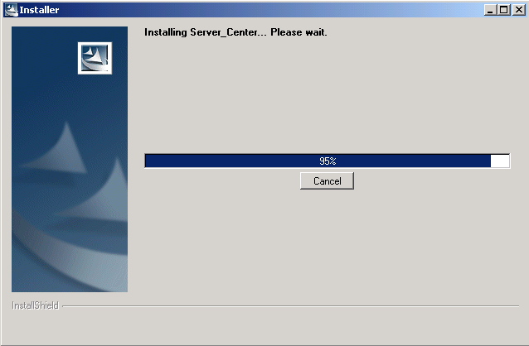

  - แสดงหน้าจอการลงโปรแกรมเสร็จสิ้น คลิก Finish
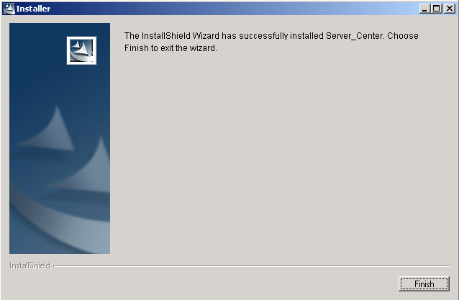

  - เปิดหน้าต่าง ODBC Administration จาก Start→Setting→Control Panel→Administrative Tool→Data Source (ODBC) ซึ่งจะปรากฏหน้าต่างดังรูป
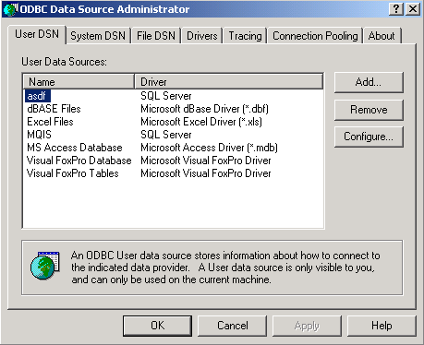

  - คลิกที่ปุ่ม Add เพื่อสร้าง Data Source ซึ่งจะปรากฏหน้าต่างที่แสดงจำนวนไดรเวอร์ ODBC ทั้งหมดในเครื่อง โดยให้เลือกไดร์เวอร์ที่ใช้เป็น “Microsoft Access Deiver (*.mdb)” จากนั้นคลิกปุ่ม Finish
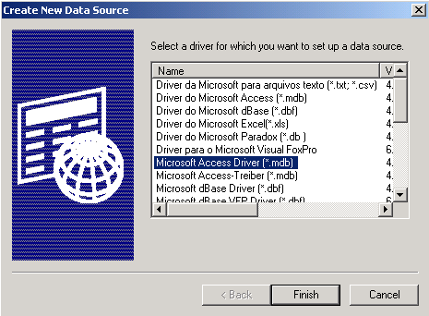

  - นั้นจะปรากฏหน้าต่างให้เรากำหนดชื่อ Data Source และฐานข้อมูลที่จะใช้ โดยต้องใส่ข้อมูลที่สำคัญคือ
- Data Source Name กำหนดชื่อเป็น Server_DB
- Database ให้ผู้ใช้โปรแกรมคลิกที่ปุ่ม Select แล้วจะปรากฏไดอะล็อกบ็อกซ์ ให้เลือก path ที่มีฐานข้อมูลอยู่ซึ่งคือ c:\Program Files\Server_Center 1.0\Server_DB.mdb
จากนั้นคลิกปุ่ม OK เป็นอันเสร็จสิ้นการสร้าง Data Source
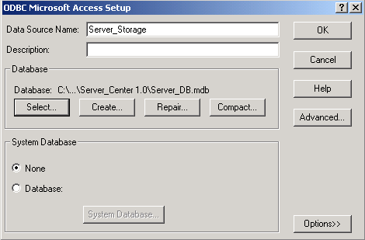

3. การการติดตั้งโปรแกรม Server Storage บนเครื่องคอมพิวเตอร์
3.1 ดับเบิลคลิกไฟล์ Server_Storage.exe จะเข้าสู่หน้าจอการติดตั้งโปรแกรม Server Storage 1.0 คลิก Next
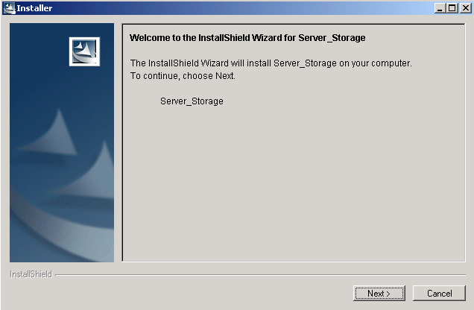

3.2 กำหนด path ที่ต้องการติดตั้งโปรแกรม คลิก Next
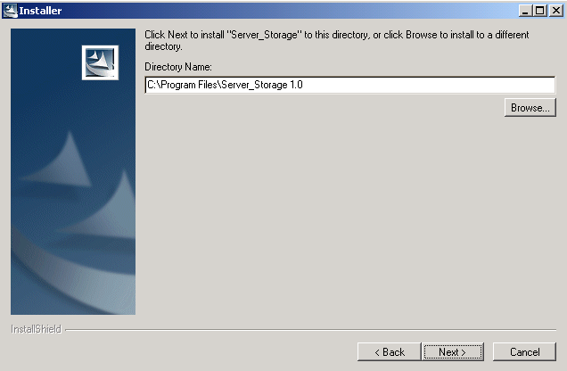

3.3 แสดงพื้นที่ที่ต้องการในการติดตั้งโปรแกรม Server Storage 1.0 คลิก Next
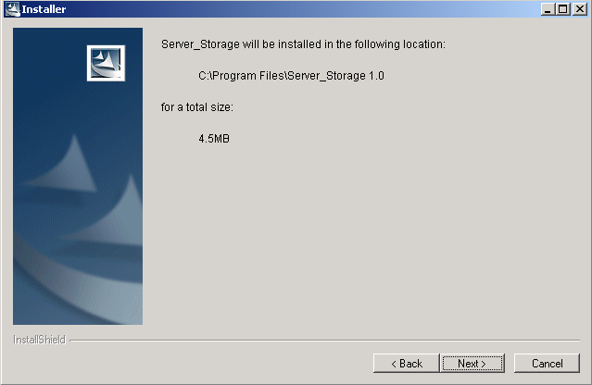

3.4 ทำการติดตั้งโปรแกรม Server Storage 1.0
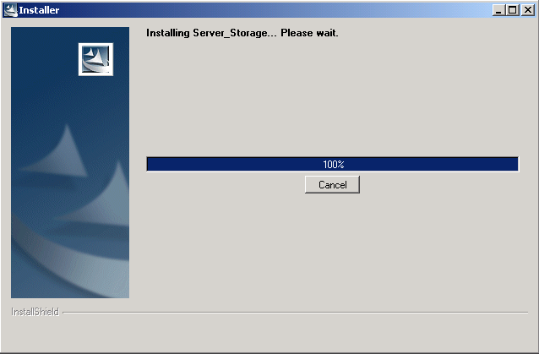

3.5 แสดงหน้าจอการลงโปรแกรมเสร็จสิ้น คลิก Finish
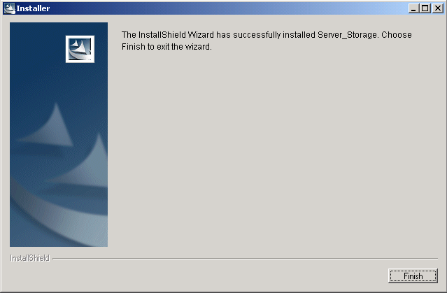

3.6 เปิดหน้าต่าง ODBC Administration จาก Start→Setting→Control Panel→Administrative Tool→Data Source (ODBC) ซึ่งจะปรากฏหน้าต่างดังรูป

3.7 คลิกที่ปุ่ม Add เพื่อสร้าง Data Source ซึ่งจะปรากฏหน้าต่างที่แสดงจำนวนไดรเวอร์ ODBC ทั้งหมดในเครื่อง โดยให้เลือกไดร์เวอร์ที่ใช้เป็น “Microsoft Access Deiver (*.mdb)” จากนั้นคลิกปุ่ม Finish

3.8 จากนั้นจะปรากฏหน้าต่างให้เรากำหนดชื่อ Data Source และฐานข้อมูลที่จะใช้ โดยต้องใส่ข้อมูลที่สำคัญคือ
  - Data Source Name กำหนดชื่อเป็น Storage_DB
  - Database ให้ผู้ใช้โปรแกรมคลิกที่ปุ่ม Select แล้วจะปรากฏไดอะล็อกบ็อกซ์ ให้เลือก path ที่มีฐานข้อมูลอยู่ซึ่งคือ c:\Program Files\Server_Storage 1.0\Storage_DB.mdb
จากนั้นคลิกปุ่ม OK เป็นอันเสร็จสิ้นการสร้าง Data Source
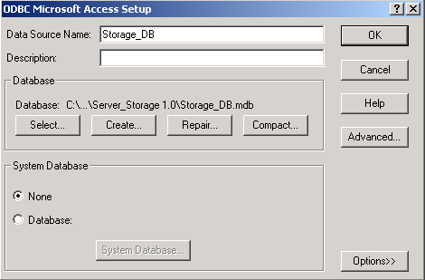

การใช้งานโปรแกรม
1. โปรแกรมจัดการข้อมูลบน Server Center
เป็นโปรแกรมที่ใช้จัดการข้อมูลบนฐานข้อมูลของเซิร์ฟเวอร์กลาง โดยมีการทำงานหลักดังนี้
  - การสร้างข้อมูลของยูสเซอร์ใหม่ที่ทำการลงทะเบียนเพื่อเข้าสู่ระบบ
กรอกข้อมูลของยูสเซอร์ใหม่ได้แก่ ชื่อ ไอดีแอสเดรส สถานะ กรุ๊ป ระดับความสำคัญ จากนั้นคลิกปุ่ม Create โปรแกรมจะทำการสร้างยูสเซอร์ใหม่ลงบนฐานข้อมูล และขึ้นข้อความ “Create Complete” หลังข้อความ Status : แต่ถ้าชื่อของยูสเซอร์ที่ตั้งมีอยู่ในฐานข้อมูลแล้วจะปรากฏข้อความ “Already Name” และโปรแกรมจะไม่สร้างยูสเซอร์ลงบนฐานข้อมูล

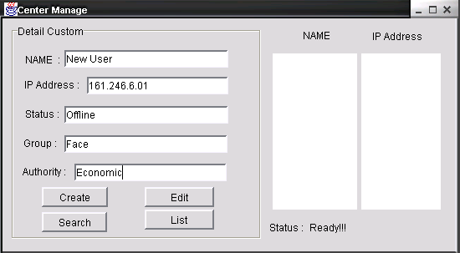

  - การค้นหาข้อมูลของยูสเซอร์ที่ทำการลงทะเบียนแล้ว
กรอกชื่อของยูสเซอร์ที่ต้องการค้นหาลงในช่อง Name แล้วคลิกปุ่ม Search โปรแกรมจะทำการค้นหาข้อมูลของยูสเซอร์ที่มีชื่อตรงกับที่ต้องการจากฐานข้อมูล และแสดงผลของการค้นหาในส่วนของ Detail Custom และขึ้นข้อความ “Search Complete” หลังข้อความ Status : แต่ถ้าชื่อของยูสเซอร์ที่ต้องการค้นหาไม่มีอยู่ในฐานข้อมูลแล้วจะปรากฏข้อความ “Not Found…!!!”
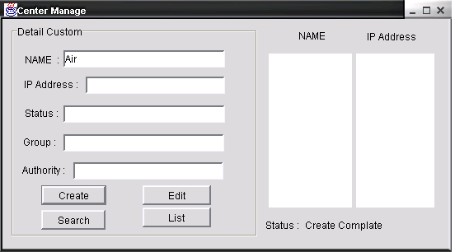

  - การแก้ไขข้อมูลของยูสเซอร์ที่ทำการลงทะเบียนแล้ว
กรอกข้อมูลใหม่ลงไปยังส่วน Detail Custom คลิกปุ่ม Edit โปรแกรมจะทำการแก้ไขข้อมูลของยูสเซอร์บนฐานข้อมูลที่มีชื่อตรงกับชื่อในส่วน Detail Custom และขึ้นข้อความ “Edit Complete” หลังข้อความ Status : แต่ถ้าชื่อของยูสเซอร์ที่ต้องการแก้ไขไม่มีอยู่บนฐานข้อมูล จะปรากฏข้อความ “Name not found” และโปรแกรมจะไม่ทำการแก้ไขข้อมูลยูสเซอร์ลงบนฐานข้อมูล

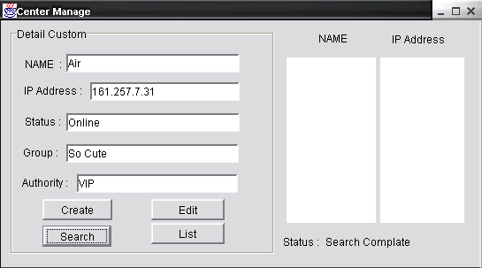

  - การแสดงยูสเซอร์เนม และไอพีแอสเดรสของยูสเซอร์ที่ลงทะเบียนแล้ว
คลิกปุ่ม List โปรแกรมจะทำการแสดงชื่อและไอพีแอสเดรสของยูสเซอร์ทั้งหมดที่อยู่บนฐานข้อมูล
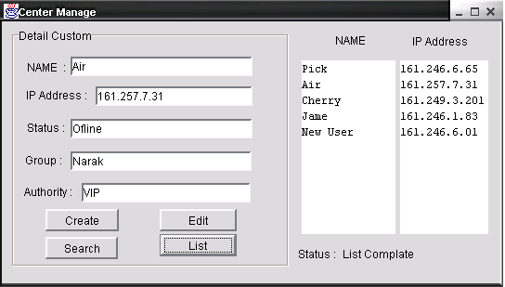
2. โปรแกรมจัดการข้อมูลบน Server Storage
เป็นโปรแกรมที่ใช้จัดการข้อมูลบนฐานข้อมูลของเซิร์ฟเวอร์กลาง โดยมีการทำงานหลักดังนี้ (ในส่วนของ Detail Custom จะมีการทำงานเหมือนกับโปรแกรมจัดการข้อมูลบน Server Center จึงไม่ขอกล่าวถึง)
2.1 การสร้างข้อมูลของ Type ใหม่
กรอกข้อมูลของ Type ใหม่ได้แก่ ชื่อ และขนาดของพื้นที่ที่อนุญาตให้สำรองข้อมูลในส่วนของ Detail Storage จากนั้นคลิกปุ่ม Create โปรแกรมจะทำการสร้าง Type ใหม่ลงบนฐานข้อมูล และขึ้นข้อความ “Create Complete” หลังข้อความ Status : แต่ถ้าชื่อของ Type ที่ตั้งมีอยู่ในฐานข้อมูลแล้วจะปรากฏข้อความ “Already Name” และโปรแกรมจะไม่สร้าง Type ลงบนฐานข้อมูล
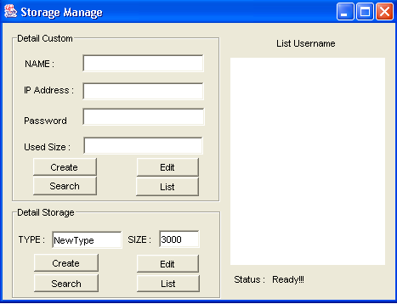

2.2 การค้นหาข้อมูลของ Type ที่มีอยู่บนฐานข้อมูล
กรอกชื่อของ Type ที่ต้องการค้นหาลงในช่อง Type แล้วคลิกปุ่ม Search ในส่วนของ Detail Storageโปรแกรมจะทำการค้นหาข้อมูลของ Type ที่มีชื่อตรงกับที่ต้องการจากฐานข้อมูล และแสดงผลของการค้นหาในส่วนของ Detail Storage และขึ้นข้อความ “Search Type Complete” หลังข้อความ Status : แต่ถ้าชื่อของ Type ที่ต้องการค้นหาไม่มีอยู่ในฐานข้อมูลแล้วจะปรากฏข้อความ “Not Found...!!!
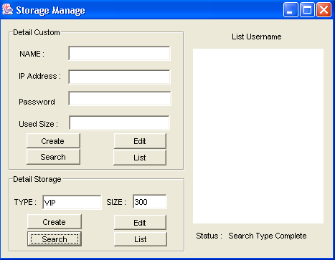

  - การแก้ไขข้อมูลของยูสเซอร์ที่ทำการลงทะเบียนแล้ว
กรอกข้อมูลใหม่ลงไปยังส่วน Detail Storage คลิกปุ่ม Edit โปรแกรมจะทำการแก้ไขข้อมูลของ Type บนฐานข้อมูลที่มีชื่อตรงกับชื่อในส่วน Detail Storage และขึ้นข้อความ “Edit Size Complete” หลังข้อความ Status : แต่ถ้าชื่อของ Type ที่ต้องการแก้ไขไม่มีอยู่บนฐานข้อมูล จะปรากฏข้อความ “Name not found” และโปรแกรมจะไม่ทำการแก้ไขข้อมูล Type ลงบนฐานข้อมูล
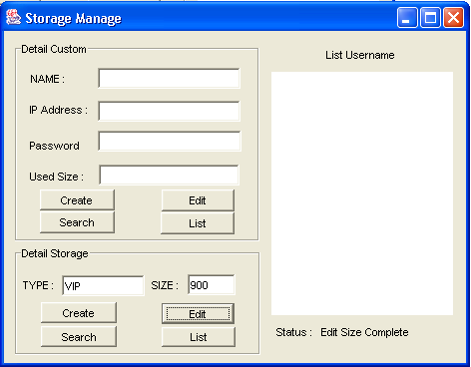

2.4 การแสดงยูสเซอร์เนม และไอพีแอสเดรสของยูสเซอร์ที่ลงทะเบียนแล้ว
คลิกปุ่ม List โปรแกรมจะทำการแสดงชื่อและขนาดของพื้นที่ที่อนุญาตให้สำรองข้อมูล ทั้งหมดที่อยู่บนฐานข้อมูล
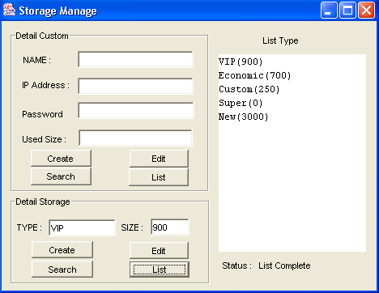

3. โปรแกรม Remote Manager บนเครื่องคอมพิวเตอร์
3.1 การ login เข้าสู่ระบบ
จะต้องกรอก Username และ Password แล้วคลิกปุ่ม Login เพื่อยืนยันการเข้าสู่ระบบ
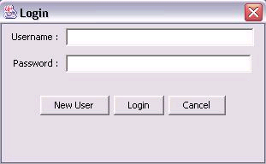

แต่ถ้าเป็นสมาชิกใหม่ จะต้อง register ก่อนที่จะเข้าสู่ระบบโดยคลิกปุ่ม New User จะปรากฏหน้าจอใหม่ดังรูป
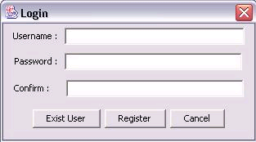

ซึ่งจะต้องกรอก Username Password และต้องคอนเฟิร์ม Password อีกครั้ง แล้วคลิกปุ่ม Register เพื่อลงทะเบียนกับระบบ การ register นี้ถือเป็นการ login เข้าสู่ระบบในตัว
3.2 การติดต่อไปยัง user อื่นๆ
เมื่อเข้าสู่ระบบแล้ว server จะทำการส่งรายชื่อของผู้ที่อยู่ในระบบกลับมาให้ ซึ่งสามารถเลือกได้ว่าจะติดต่อไปหา user คนใด โดยจะต้องกรอก password ของ user คนที่ต้องการจะติดต่อให้ถูกต้อง เพื่อเป็นการยืนยันว่าได้รับอนุญาตจาก user ในการให้การติดต่อ
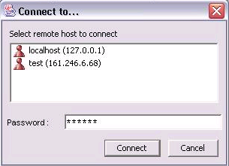
3.3 การติดต่อแลกเปลี่ยนไฟล์ และการใช้งานในลักษณะของ Remote Manager
เมื่อทำการติดต่อกับ user ที่ต้องการได้แล้ว จะปรากฏหน้าจอดังรูป ซึ่งจะมีการทำงานย่อยดังนี้

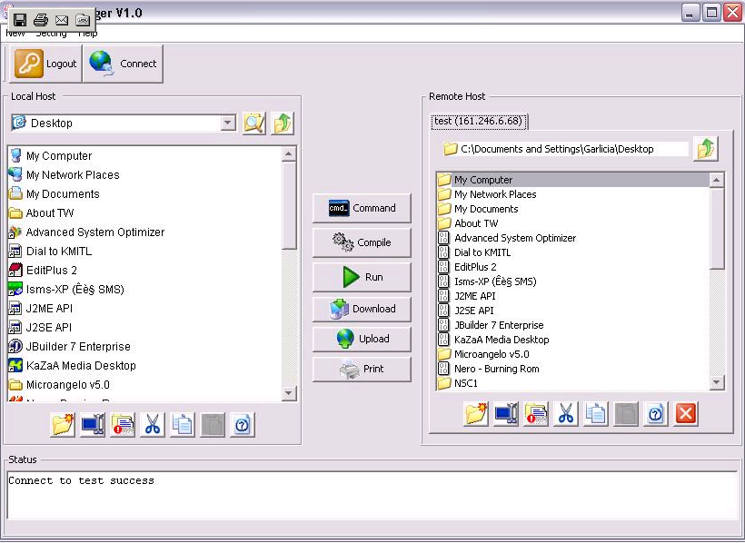

หน้าจอด้านซ้ายจะแสดงโฟลเดอร์ และไฟล์บนเครื่อง Local และด้านขวาแสดงโฟลเดอร์ และไฟล์บนเครื่องที่ติดต่อไปหา
- | 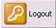 | เมื่อคลิกจะทำการ Logout ออกจากระบบ
- | 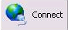 | เมื่อคลิกจะขึ้นหน้าจอที่แสดงรายชื่อคนที่อยู่ในระบบ ซึ่งสามารถติดต่อไปยัง user อื่นได้อีก
- |  | เมื่อคลิกจะปรากฏบล็อกไดอะแกรมให้เลือกไฟล์ หรือโฟลเดอร์
- |  | เมื่อคลิกจะย้อนกลับไปหาโฟลเดอร์แม่
- |  | เมื่อคลิกจะทำการสร้างโฟลเดอร์ใหม่ขึ้นมา
- |  | เมื่อคลิกจะทำการ rename
- |  | เมื่อคลิกจะทำการ delete
- |  | เมื่อคลิกจะทำการ cut
- |  | เมื่อคลิกจะทำการ copy
- |  | เมื่อคลิกจะทำการ paste
- |  | เมื่อคลิกจะทำการจะแสดง property
- |  | เมื่อคลิกจะทำการจะทำการเลิกการติดต่อกับ user ที่ติดต่ออยู่
- | 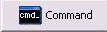 | เมื่อคลิกจะปรากฏหน้าจอในให้พิมพ์คำสั่งเหมือนเป็น command lineบน DOS และด้านล่างจะปรากฏผลของการสั่ง execute ดังรูปด้านล่าง
- |  | เมื่อคลิกจะส่งไฟล์ที่เลือกไปคอมไพล์ยัง user ที่ติดต่ออยู่ โดยในโปรแกรมนี้จำกัดอยู่ที่การสั่งคอมไพล์ไฟล์ประเภท .java
- |  | เมื่อคลิกจะทำงานเหมือนปุ่มคอมไพล์แต่จะรันไฟล์ที่คอมไพล์ได้ด้วย
- |  | เมื่อคลิกจะดึงไฟล์ที่เลือกไว้จากเครื่องที่ติดต่ออยู่มาเก็บไว้ที่เครื่องตนเอง
- |  | เมื่อคลิกจะส่งไฟล์ที่เลือกไว้จากเครื่องตนเองไปยังเครื่องติดต่ออยู่
- |  | เมื่อคลิกจะส่งไฟล์ที่เลือกไว้จากเครื่องตนเองไปพริ๊นจากเครื่องพรินเตอร์ที่ของเครื่องที่ติดต่ออยู่

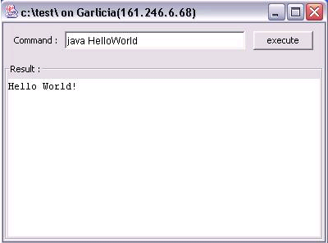

4. โปรแกรม Remote Manager บนโทรศัพท์มือถือ
4.1 การ login เข้าสู่ระบบ
เลือกเมนู Login เพื่อขอเข้าสู่ระบบ
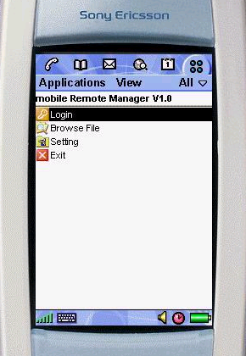

จะต้องกรอก Username และ Password แล้วคลิกปุ่ม Login เพื่อยืนยันการเข้าสู่ระบบ
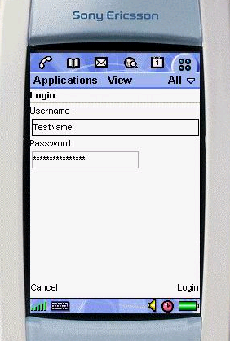

แต่ถ้าเป็นสมาชิกใหม่ จะต้อง register ก่อนที่จะเข้าสู่ระบบ ซึ่งจะต้องกรอก Username Password และต้องคอนเฟิร์ม Password อีกครั้ง แล้วคลิกปุ่ม Register เพื่อลงทะเบียนกับระบบ การ register นี้ถือเป็นการ login เข้าสู่ระบบในตัว
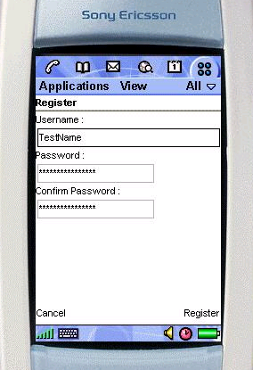
4.2 การติดต่อไปยัง user อื่นๆ
เลือกเมนู connect Remote Host
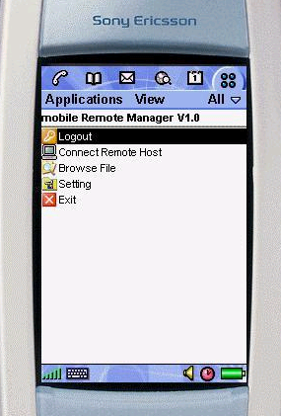
เมื่อเข้าสู่ระบบแล้ว server จะทำการส่งรายชื่อของผู้ที่อยู่ในระบบกลับมาให้ ซึ่งสามารถเลือกได้ว่าจะติดต่อไปหา user คนใด โดยจะต้องกรอก password ของ user คนที่ต้องการจะติดต่อให้ถูกต้อง เพื่อเป็นการยืนยันว่าได้รับอนุญาตจาก user ในการให้การติดต่อ
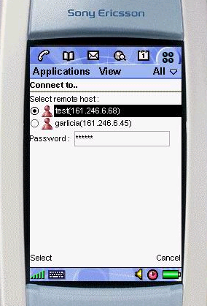

4.3 การติดต่อแลกเปลี่ยนไฟล์ และการใช้งานในลักษณะของ Remote Manager
เมื่อทำการติดต่อกับ user ที่ต้องการได้แล้ว จะปรากฏหน้าจอดังรูป ซึ่งจะมีการทำงานย่อยดังนี้
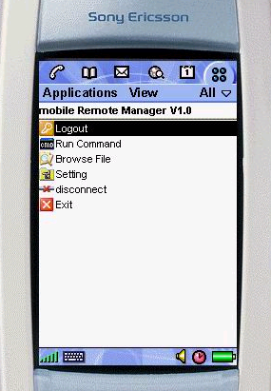

- เลือกเมนู Run Command จะเข้าสู่หน้าจอดังรูป ซึ่งสามารถพิมพ์คำสั่งในลักษณะของ command line บน DOS เพื่อไป execute บนเครื่องที่ติดต่ออยู่
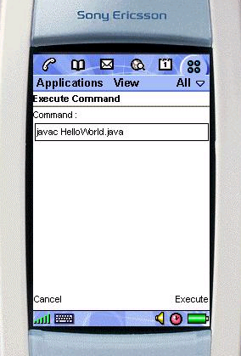

- เลือกเมนู Browse File จะเข้าสู่การจัดการไฟล์
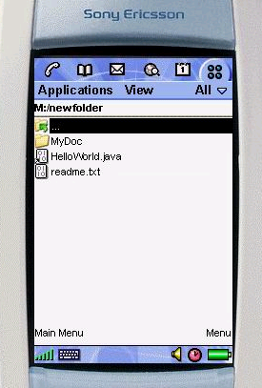

- เมื่อเลือกไฟล์หรือโฟลเดอร์ที่ต้องการจัดการได้แล้ว เมื่อคลิกที่ Menu จะเปลี่ยนเป็นหน้าจอของเมนูไฟล์ ซึ่งมีฟังก์ชั่นการทำงานคล้ายกับบนเครื่องคอมพิวเตอร์
